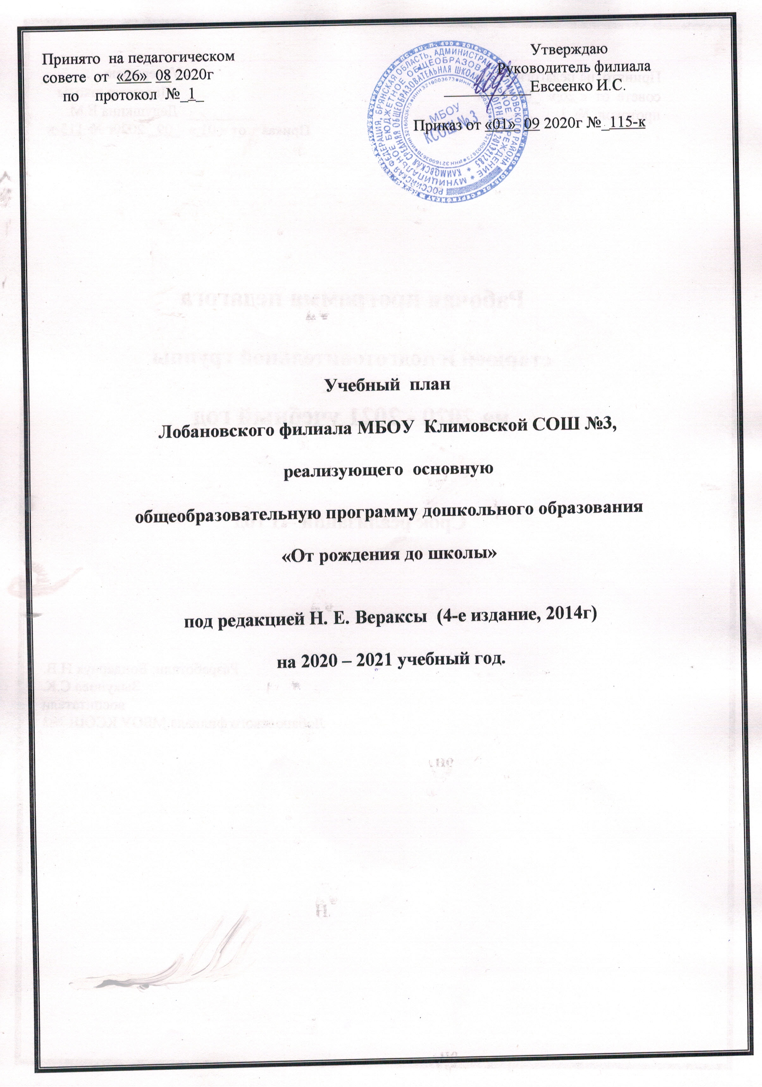

Пояснительная записка
Учебный план Лобановского филиала МБОУ КСОШ №3, внедряющего основную общеобразовательную программу дошкольного образования, определяет объем учебного времени, отводимого на проведение непрерывной образовательной деятельности: обязательной части и части формируемой участниками образовательного процесса.
Объем учебной нагрузки в течение недели определен в соответствии с «Санитарно-эпидемиологическими требованиями к устройству, содержанию и организации режима работы дошкольных образовательных учреждений» (СанПиН 2.4.1.2660-10).
Содержание учебного плана включает в себя совокупность 5 образовательных областей: "Физическое развитие", "Социально-коммуникативное развитие", "Познавательное развитие", "Речевое развитие", "Художественно-эстетическое", реализуемым в организованной образовательной деятельности, самостоятельной деятельности детей, режимных моментах и обеспечивают разностороннее развитие детей с учетом их возрастных и индивидуальных особенностей.

- Нормативная база организации образовательного (учебного) процесса:
При составлении учебного плана мы учитывали следующие нормативные документы, регламентирующие организацию учебно-воспитательного процесса в Лобановском филиале МБОУ КСОШ №3:
- Федеральный закон «Об образовании в Российской Федерации» № 273-ФЗ от 29.12.2012 г.
- Санитарно-эпидемиологические правила и нормы СанПиН 2.4.1.3049-13 «Санитарно-эпидемиологические требования к устройству, содержанию и организации режима работы в дошкольных образовательных учреждениях, утвержденными Постановлением Главного государственного санитарного врача РФ от 15.05.2013 г. № 26.;
- Приказ Министерства образования и науки Российской Федерации от 23.11.2009 № 655 «Об утверждении и введении в действие федеральных государственных требований к структуре основной общеобразовательной программы дошкольного образования»;
- Письмо Министерства образования и науки РФ от 21 октября 2010 г. № 03-248 «О разработке основной общеобразовательной программы дошкольного образования»;
Локальные акты образовательного учреждения:
- Устав МБОУ КСОШ №3, утвержденным постановлением администрации района от 13.10.2015г. № 399
- Лицензией на право ведения образовательной деятельности от 15.10.2014 г. регистрационный №3386
- Учебный план филиала, составленный в соответствии с основной общеобразовательной программой дошкольного образования, разработанной и утвержденной Учреждением самостоятельно 01.09.2016 г. Приказ №16 на основе ФГОС ДО с учетом соответствующих примерных образовательных программ дошкольного образования. При составлении обязательной части учебного плана мы опирались на основную общеобразовательную программу «От рождения до школы» под редакцией Н.Е. Вераксы, Т.С. Комаровой, М.А. Васильевой, (4-е издание дополненное и обновленное 2014 г.)
МБОУ создает условия для реализации гарантированного гражданам Российской Федерации права на получение общедоступного и бесплатного дошкольного образования.

- Особенности реализации обязательной и формируемой части:
В структуре учебного плана выделяется обязательная и формируемая часть. Обязательная часть обеспечивает выполнение основной общеобразовательной программы Лобановского филиала - «От рождения до школы» под редакцией Н.Е. Вераксы 2014г.
В 2020 - 2021 учебном году в филиале функционирует 1 разновозрастная группа:
младшая подгруппа (3-4 года) – 2 человек,
средняя подгруппа (4-5 лет) – 1 человек,
старшая подгруппа (5-6 лет) – 1 человека,
подготовительная к школе подгруппа (6-7 лет) - 4 человек.
В структуре учебного плана выделены обязательная часть и часть формируемая участниками образовательного учреждения. Соотношение между обязательной (не менее 60% от общего нормативного времени, отводимого на освоение основной образовательной программы дошкольного образования) и формируемой (не более 40% от общего нормативного времени, обеспечивает вариативность образования, отражает приоритетное направление деятельности филиала (художественно-эстетическое) и расширение области образовательных услуг для воспитанников.
Формируемая часть обеспечивает реализацию ФГОС ДО.
В учебный план включены 5 направлений, обеспечивающие познавательное, речевое, социально-личностное, художественно-эстетическое и физическое развитие детей, что определяет направление линий в контексте ФГОС, учитывая специфику учреждения.
Каждому направлению соответствуют определенные образовательные области:
- познавательное – «Познание», «Труд»;
- речевое «Коммуникация;
- социально-коммуникативное – «Безопасность», «Социализация»;
- художественно-эстетическое – «Художественное творчество», «Музыка»; «Чтение художественной литературы»;
- физическое направление – «Физическая культура», «Здоровье».
Реализация Плана предполагает интеграцию образовательных областей в соответствии с возрастными особенностями и возможностями.
Каждой образовательной области соответствуют разные виды ОД .
В подгруппе общеразвивающей направленности от 3 до 4 лет (младшей):
-«Познавательное развитие» - «Развитие познавательно-исследовательской деятельности», «Приобщение с социокультурным ценностям» и «Ознакомление с миром природы» 1 занятие, путем чередования через неделю, «ФЭМП» - 1 раз в неделю;
– «Речевое развитие» реализуется в ОД «Развитие речи» - 1 раз в неделю;
–«Художественно – эстетическое развитие» - «Художественная литература» реализуется в образовательной деятельности при проведении режимных моментов, «Рисование» - 1 раз в неделю, «Лепка», «Аппликация» путём чередования 1 раз в неделю, «Музыка» - 2 раза в неделю.
– «Социально – коммуникативное развитие» реализуется во всех видах детской деятельности.
– «Физическое развитие» - 3 раза в неделю, одно из которых осуществляется через серию подвижных игр.
В подгруппе общеразвивающей направленности от 4 до 5 лет (средней):
-«Познавательное развитие» - «Развитие познавательно-исследовательской деятельности», «Приобщение с социокультурным ценностям» и «Ознакомление с миром природы» 1 занятие, путем чередования через неделю, «ФЭМП» - 1 раз в неделю;
– «Речевое развитие» реализуется в ОД «Развитие речи» - 1 раз в неделю;
–«Художественно – эстетическое развитие» - «Художественная литература» реализуется в образовательной деятельности при проведении режимных моментов, «Рисование» - 1 раз в неделю, «Лепка», «Аппликация» путём чередования 1 раз в неделю, «Музыка» - 2 раза в неделю.
– «Социально – коммуникативное развитие» реализуется во всех видах детской деятельности.
– «Физическое развитие» - 3 раза в неделю, одно из которых осуществляется через серию подвижных игр.
В подгруппе общеразвивающей направленности от 5 до 6 лет (старшей):
-«Познавательное развитие» - «Развитие познавательно-исследовательской деятельности» -1занятие, «Приобщение с социокультурным ценностям» и «Ознакомление с миром природы» 1 занятие, путем чередования через неделю, «ФЭМП» - 1 раз в неделю;
– «Речевое развитие» реализуется в ОД «Развитие речи» - 2 раз в неделю,
–«Художественно – эстетическое развитие» - «Художественная литература» реализуется в образовательной деятельности при проведении режимных моментов, «Рисование» - 2 раза в неделю, «Лепка», «Аппликация» путём чередования 1 раз в неделю, «Конструктивно –модельная деятельность» 1 раз в неделю, «Музыка» - 2 раза в неделю.
– «Социально – коммуникативное развитие» реализуется во всех видах детской деятельности.
– «Физическое развитие» - 3 раза в неделю, одно из которых осуществляется на прогулке, через серию подвижных игр.
В подгруппе общеразвивающей направленности от 6 до 7 лет (подготовительной):
-«Познавательное развитие» -«Развитие познавательно-исследовательской деятельности» -1занятие, «Приобщение с социокультурным ценностям» и «Ознакомление с миром природы» 1 занятие, путем чередования через неделю, «ФЭМП» - 2 раз в неделю;
– «Речевое развитие» реализуется в ОД «Развитие речи» - 1 раз в неделю, «Обучение грамоте» - 1 раз в неделю;
–«Художественно – эстетическое развитие» - «Художественная литература» реализуется в образовательной деятельности при проведении режимных моментов, «Рисование» - 2 раза в неделю, «Лепка», «Аппликация» путём чередования 1 раз в неделю, «Конструктивно –модельная деятельность» -1 раз в неделю, «Музыка» - 2 раза в неделю.
– «Социально – коммуникативное развитие» реализуется во всех видах детской деятельности.
– «Физическое развитие» - 3 раза в неделю, одно из которых осуществляется на прогулке, через серию подвижных игр.
Распределение количества времени, отводимого на проведение непосредственно образовательной деятельности основано на принципах:
- соблюдение права воспитанников на дошкольное образование;
- дифференциации и вариативности, которое обеспечивает использование в педагогическом процессе модульный подход;
- соотношение между инвариантной и вариативной частями учебного плана;
- сохранение преемственности между инвариативной (обязательной) и вариативной (модульной) частями;
- ориентирование на реализацию социального заказа на образовательные услуги.
Во всех возрастных подгруппах в середине времени, отведенного на ОД, проводят физкультминутку. Перерывы между периодами ОД – не менее 10 минут. Время, отведенное на реализацию ДОП во всех возрастных группах входят в объем максимально допустимой нагрузки по СанПину2.4.1.3049-13 «Санитарно-эпидемиологические требования к устройству, содержанию и организации режима работы дошкольных образовательных учреждений». Образовательная деятельность с детьми старшего дошкольного возраста осуществляется как в первую половину дня, так и после дневного сна, ее продолжительность составляет не более 25-30 минут. Непосредственно образовательная деятельность, требующая повышенной познавательной активности и умственного напряжения детей, проводится в первую половину дня и в дни наиболее высокой работоспособности детей (вторник, среда). Для профилактики утомления детей непосредственно образовательная деятельность сочетается с ОД «Физическая культура» и ОД «Музыка».
Максимально допустимое количество ОД в первой половине дня в младшей и средней подгруппах не превышает двух, а в старшей и подготовительной – трех. В середине ОД проводят физкультминутку. ОД для детей старшего дошкольного возраста проводится во второй половине дня после дневного сна, но не чаще 2 - 3 раз в неделю. Длительность этих ОД для детей 5-6 лет - 25 минут по подгруппам, 6-7 лет – 30 минут по подгруппам. Номенклатура обязательных ОД, рекомендуемых программой, сохранена.
Таким образом, общее время ОД в неделю по возрастным подгруппам:
Основная часть: не более
Младшая подгруппа – 15мин, 150 мин. (10 ОД)
Средняя подгруппа – 20мин, 200 мин. (10 ОД)
Старшая подгруппа –20,25 мин, 324 мин. (13 ОД)
Подготовительная подгруппа – 30мин, 420 мин. (14 ОД)
На педагогическом совете № 1 от 28.08.2020г. было принято решение в формируемой части дополнить область «Художественно- эстетическое развитие», дополнительным занятием по «Конструктивно-модельной деятельности» так как это занятие не предусмотрено в программе. В старшей и подготовительной к школе подгруппах конструктивно-модельная деятельность проводится по парциальной образовательной программе «Занятия по конструированию из строительного материала» Л.В. Куцакова один раз в неделю.
В Лобановском филиале проводится Объединение:
«Мы - волшебники» (область художественно – эстетическое развитие) в средней подгруппе для развития творческих способностей у детей. Занятия организует воспитатель Зыкунова С.К. (1 раз неделю ).
Формируемая часть:не более
- Младшая подгруппа – 22мин(1, 5 ОД)
- Средняя подгруппа – 30 мин. (1,5 ОД)
- Старшая подгруппа –37 мин. (1,5 ОД)
- Подготовительная подгруппа – 90 мин. (3 ОД)
В дни каникул проводится непосредственно организованная деятельность только художественно-эстетической и оздоровительной направленности (музыкальная и оздоровительная). В летний период организуется подвижные и спортивные игры, праздники, экскурсии и т.д., увеличивается продолжительность прогулок.
С целью индивидуализации образования, получения объективной информации о динамике развития воспитанников, успешности усвоения ими освоения ООП проводится мониторинг - с 1 сентября по 7 сентября 2020г., с 25 мая по 30 мая 2021 г. Учебный план позволяет использовать принципы дифференциации и вариативности, а также обеспечивает познавательное, социально-личностное развитие ребенка на каждом возрастном этапе.

Приложение №1

Учебный план Лобановского филиала МБОУ КСОШ №3 на 2020 -2021 у. г.
1. | Обязательная часть | Количество часов в неделю
 | Образовательная область. | Младшая  15м. | Средняя  20м | Старшая  25м. | Подготовительная  30м
 | ОО «Речевое развитие»  Развитие речи. | 1  15м. | 1  20м. | 2  50м.
 | ОО «Речевое развитие»  Развитие речи и подготовка к обучению грамоте |  |  |  | 2  60м.
 | ОО «Художественно –эстетическое развитие»  Изобразительная деятельность (рисование) | 1  15м. | 1  20м. | 2  50м. | 2  60м.
 | ОО «Познавательное развитие»  Познавательное развитие (фэмп) | 1  15м. | 1  20м. | 1  25м. | 2  60м.
 | ОО «Познавательное развитие»  Познавательное развитие. Развитие познавательно-исследовавательской деятельности. Приобщение к социокультурным ценностям. Ознакомление с миром природы | 0,25  3м.  0.25  3м. 15  0,25  3м. | 0,25  5м  0.75  15м. 20  0,25  5м. | 0.75  19м.  25  0,25  6м. | 0.75  23м.  30  0,25  7м.
 | ОО «Познавательное развитие» Развитие познавательно-исследовательской деятельности. |  |  | 1  25 мин | 1  30мин
 | ОО «Художественно –эстетическое развитие»  Изобразительная деятельность (лепка) | 0.5  7м. | 0.5  10м | 0.5  12м. | 0.5  15м.
 | ОО «Художественно –эстетическое развитие»  Изобразительная деятельность (аппликация) | 0.5  7м | 0.5  10м. | 0.5  12м | 0.5  15м.
 | ОО «Художественно –эстетическое развитие»  Музыка | 2  30м. | 2  40м. | 2  50м. | 2  60м
 | ОО «Физическое развитие»  Физическая культура | 3  45м | 3  60м. | 3  75м. | 3  90м.
 |  | 10з | 10з | 13з | 14з
 | Итого | 146м. | 197м. | 324м | 420м.
2. | Часть, формируемая участниками образовательного процесса
 | ОО «Мы - волшебники» | 0,5 | 0,5 | 0,5  25м | 0,5  25м
 | Всего |  |  | 25м | 25м

Режим непосредственной образовательной деятельности

Дни  недели | Подготовительная, старшая  подгруппы | Время | Средняя  подгруппа | Время
Понедельник | 1.Познание /ФЦКМ/ | 9.05 -9.30 | 1.Познание /ФЦКМ/ | 9.05 – 9.25
Понедельник | 2. Физическая культура | 10.10 – 10.35 | 2. Физическая культура | 9.40 – 10.00
Понедельник | 3. Художественное творчество /рисование/ | 10.45 – 11.10
Вторник | 1. Познание /ФЭМП/ | 9.00 – 9.25 | 1. Познание /ФЭМП/ | 9.35 – 9.55
Вторник | 2. Музыка | 10.05 – 10.30 | 2. Музыка | 10.05 – 10.25
Вторник |  |  | Объединение «Математические ступеньки» | 15.30 –  15.50
Среда | 1. Познание /ФЭМП/ | 9.00 – 9.25 | 1. Коммуникация /развитие речи, ЧХЛ/ | 9.35 – 9.55
Среда | 2. Физическая культура | 10.05 – 10.30 | 2. Физическая культура | 10.40 – 11.00
Среда | 3. Познание /конструктивная и познавательно – исследовательская деятел./ | 15.30 – 16.00
Четверг | 1. Коммуникация /развитие речи/ | 9.00 – 9.25 | 1. Художественное творчество /рисование/ | 9.35 – 9.55
Четверг | 2. Художественное творчество /рисование/ | 10.05 – 10.30
Четверг | 3. Музыка | 15.30 – 16.00 | 3. Музыка | 15.30 – 15.50
Пятница | 1. Художественное творчество /лепка аппликация/ | 9.00 – 9.25 | 1. Художественное творчество /лепка аппликация/ | 9.35 – 9.55
Пятница | 2. Физическая культура /на воздухе/ | 11.30 – 12.00 | 2. Физическая культура | 10.05 – 10.25
Пятница | 3. Коммуникация /Обучение грамоте/ | 15.30 – 16.00

Режим дня

8.00 - 8.20 – прием детей, осмотр;
8.20 – 8.30 – утренняя гимнастика;
8.30 – 8.50 – подготовка к завтраку, завтрак;
8.50 – 9.00 – игры, подготовка к ОД;
9.00 – 11.00 – ОД;
11.00 – 12.20 – игры, прогулка (наблюдения, труд);
12.20 - 12.35 – возвращение с прогулки;
12.35 – 13.00 – подготовка к обеду, обед;
13.00 – 15.00 – дневной сон;
15.00 – 15.15 – подъем, водные и воздушные процедуры;
15.15 – 15.30 – полдник;
15.30 – 16.00 - ОД;
16.00 – 16.20 – игры, самостоятельная деятельность;
16.20 – 17.20 – прогулка;
17.20 – 17.50 – игры, наблюдения;
17.50 – 18.00 – уход домой.

